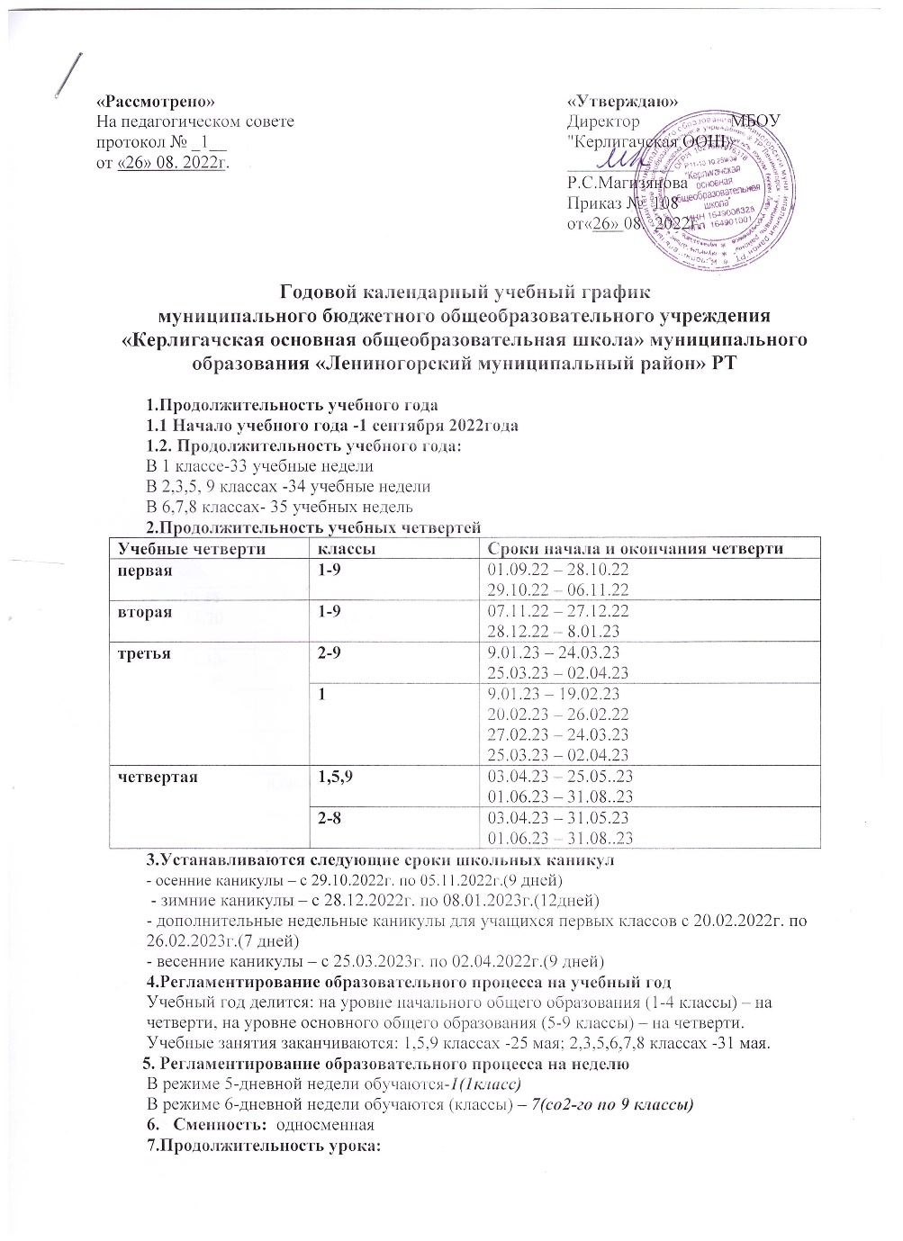
1 классы – 1 полугодие – 35 минут (по 3 урока в день по 35 минут каждый, на четвертых уроказ используется нетрадиционные формы организации учебного процесса)
2 полугодие – по 4 урока 40 минут каждый и 1 день в неделю не более 5 уроков за счет уроков физической культуры
Со 2-го по 9 классы уроки по 45 минут.
8. Расписание звонков
урок№ | 1 класс  1 полугодие  понедельник | урок№ | 1 класс  1 четверть | 1 класс  2 четверть | урок№ | 1 класс  2 полугодие  понедельник | урок№ | 1 класс  3-4 четверть
 | “Разговор о важном”  8.00- 8.30 |  |  |  |  | “Разговор о важном”  8.00- 8.30
1 | 8.40-9.15  Динамическая пауза  9.15-9.55 | 1 | 8.00 - 8.35 | 8.00 - 8.35 | 1 | 8.40-9.20  Динамическая пауза  9.20-10.00 | 1 | 8.00 - 8.40
2 | 9.55-10.30 | 2 | 8.45 - 9.20  Динамическая пауза  9.20 -10.00 | 8.45 - 9.20  Динамическая пауза 9.20 – 10.00 | 2 | 10.00-10.40 | 2 | 8.50 - 9.30  Динамическая пауза  9.30 – 10.10
3 | 10.45-11.20 | 3 | 10.00 - 10.35 | 10.00 - 10.35 | 3 | 10.55-11.35 | 3 | 10.10 - 10.50
4 | 11.30-12.05 | 4 |  | 10.45 - 11.20 | 4 | 11.45-12.25 | 4 | 11.00 - 11.40
5 |  | 5 |  |  | 5 | 12.35 – 13.15 | 5 | 11.50 - 12.30
 | 2 - 9 классы
 | 8.00-8-30- “Разговор о важном”
1 урок | 8.40 - 9.25  (перемена 10 мин.) | 1 урок | 8.00 - 8.45  (перемена 10 мин.)
2 урок | 9.35- 10.20  (перемена 15 мин.) | 2 урок | 8.55 - 9.40  (перемена 15 мин.)
3 урок | 10.35 - 11.20  (перемена 15 мин) | 3 урок | 9.55 - 10.40  (перемена 20 мин)
4 урок | 11.30 - 12.15  (перемена 10 мин) | 4 урок | 11.00 - 11.45  (перемена 10 мин)
5 урок | 12.25 – 13.10  (перемена 10 мин) | 5 урок | 11.55 - 12.40  (перемена 10 мин)
6 урок | 13.20 - 14.05 | 6 урок | 12.50 - 13.35

9. Проведение промежуточной аттестации
Промежуточная аттестация проводится по каждому учебному предмету, учебному курсу учебного плана после освоения программ по предметам без прекращения образовательной деятельности в 6-8 классах с 03.05.2023 по 27.05.2023, в 1,5,9 классах с 03.05.2023 по 23.05.2023. Формы и конкретные сроки промежуточной аттестации для каждого класса принимаются на педагогическом совете из предусмотренных учебным планом вариантов, но не позднее, чем за 2 месяца до проведения промежуточной аттестации..
10. Сроки проведения государственной итоговой аттестации
Внеурочная деятельность:
Аудиторные и внеаудиторные внеурочные занятия проводятся во второй половине дня после 30-минутного перерыва после последнего урока класса, в котором будут проходить занятия, в соответствии с утвержденным планом и расписанием внеурочной деятельности. Часы внеурочной деятельности реализуются как в течение учебной недели, так и в период каникул, ввыходные и праздничные дни. Максимально допустимый объем нагрузки внеурочной деятельности (в академических часах) независимо от продолжительности учебной недели, не
более 10 часов.



